

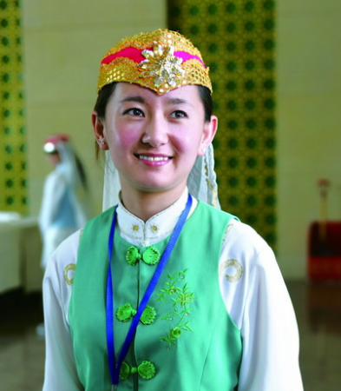**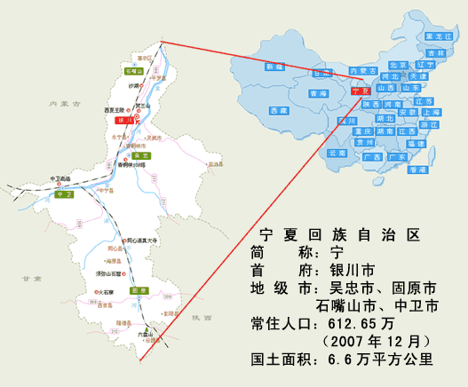寧夏回族自治區簡稱寧，位於大陸的西北地區，黃河中游，早在三萬年前的**[**舊石器時代**](https://zh.wikipedia.org/wiki/%E6%97%A7%E7%9F%B3%E5%99%A8%E6%97%B6%E4%BB%A3)**晚期，人類就在寧夏這塊土地上繁衍生息。春秋戰國為**[**羌戎**](https://zh.wikipedia.org/wiki/%E7%BE%8C%E6%88%8E)**、**[**匈奴族**](https://zh.wikipedia.org/wiki/%E5%8C%88%E5%A5%B4%E6%97%8F)**散居地，秦屬**[**北地郡**](https://zh.wikipedia.org/wiki/%E5%8C%97%E5%9C%B0%E9%83%A1)**，漢、魏分屬郡州。唐、宋分歸兩道（路）。秦屬北地郡，漢屬朔方，宋為西夏和秦鳳路地，元置寧夏路，明清置寧夏府，１９２８年置寧夏省，１９５８年成立寧夏回族自治區。地勢南高北低，南部為黃土高原、六盤山地，北部為寧夏平原及東西兩側的鄂爾多斯高原、賀蘭山地。寧夏平原佔全區四分之一，海拔為１０００－１２００米，黃河流貫，管道密佈，素有塞上江南的美稱。西側賀蘭山阻擋著騰格╴沙漠的東移。**



[**北方民族大學**](http://baike.baidu.com/view/61482.htm)**位於**[**寧夏**](http://baike.baidu.com/subview/9520/6261425.htm)**回族自治區首府**[**銀川市**](http://baike.baidu.com/view/2634.htm)[**西夏區**](http://baike.baidu.com/view/338063.htm)**，直屬**[**國家民族事務委員會**](http://baike.baidu.com/view/126287.htm)**，是中國唯一一所建立在少數民族自治區的部屬綜合性高校。學校始建於1984年，其前身是**[**西北第二民族學院**](http://baike.baidu.com/view/109131.htm)**，2004年國家民委與寧夏回族自治區簽署共建協定，2007年在教育部本科教學工作水準評估中獲得優秀，2008年5月經教育部批准更名為北方民族大學，由國家民委、教育部和寧夏區共建。**



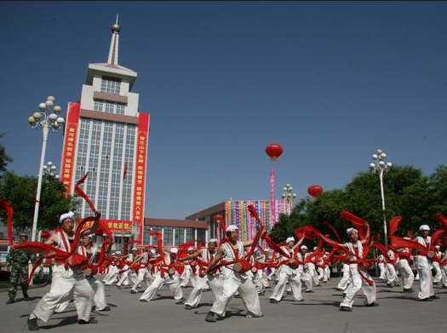**寧夏工商職業技術學院，是經寧夏回族自治區人民政府批准設立，隸屬於自治區教育廳，是首批百所國家骨幹高職院校。學院坐落於西北規模最大的寧夏職業教育園區內，同寧夏職業教育實訓基地實行一體化建設與管理，由教學辦公、實驗實訓、圖文資訊、創業園區、運動休閒、生活服務等7個配套設施齊全的功能區域組成。學院先後獲得“全國教育系統先進集體”、“全國職業教育先進單位”、“全國職業技術學校職業指導工作先進學校”、“自治區培養和使用技能型人才先進集體”、“國家技能人才培養培育突出貢獻獎”、“技能人才培養獎”、“全國教育成果獎”、“職業教育創新獎”等150多項殊榮。**

**參考參訪流程：**

**觀看大學介紹影片；**

**聽取民族發展和**[**中國特色城鎮化研究**](http://baike.baidu.com/view/3612297.htm)**；**

**分組參觀校園；**

**與大學學生面對面交流感想；體驗學生生活；**

**參觀景點介紹：**

**※中華回鄉文化園※**

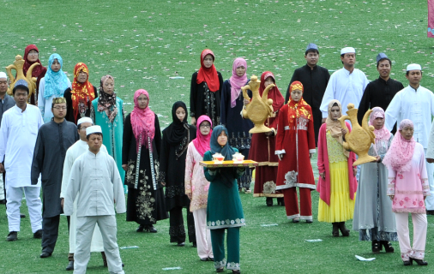「**回族伊斯蘭歷史文化的第一園~中華回鄉文化園」位於永寧縣納家戶清真大寺北側，緊臨京藏高速公路永寧出口處，設計規劃用地1000畝，歷時七年，先後注資二億，依托古老的納家戶清真大寺和回族風情濃郁的納家戶村所建，以展示伊斯蘭建築文化、禮俗文化、飲食文化、宗教文化、農耕與商貿文化為特色。其中回族博物館是一座借鑒伊斯蘭建築的優美造型與回族文化傳統的特色建築，是文化辦園的支撐和藝術精髓所在。**

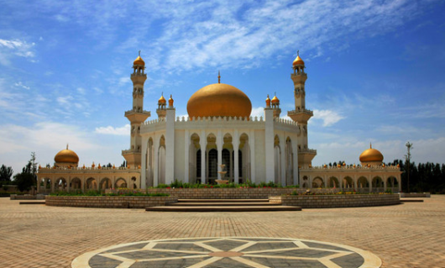

**※沙坡頭騰格裏大漠※**

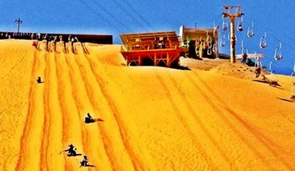**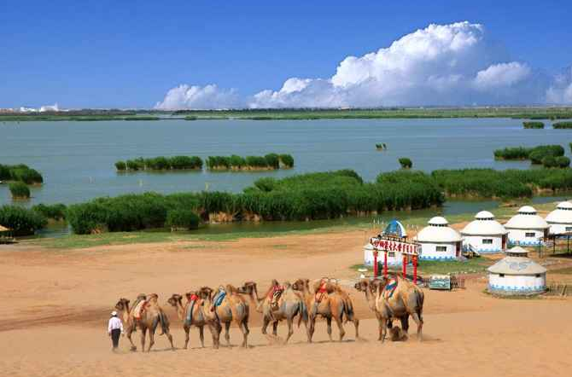****集大漠、黄河、高山、绿洲为一处，具西北风光之雄奇，兼江南景色之秀美。有中国最大的天然滑沙场，有横跨黄河的“天下黄河第一索”，有黄河文化代表古老水车，有黄河上最古老的运输工具羊皮筏子，有沙漠中难得一见的海市蜃楼。可以骑骆驼穿越腾格里沙漠，可以乘坐越野车沙海冲浪，咫尺之间可以领略大漠孤烟、长河落日的奇观。**

**※東方金字塔（西夏博物館，3號陵）※**

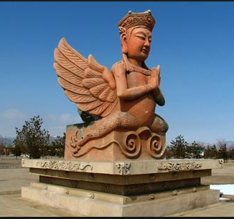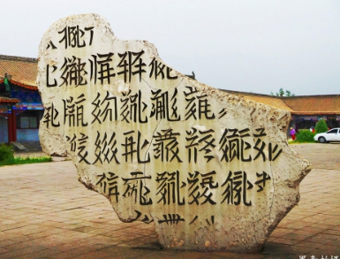**西夏王朝是十一世紀初黨項羌族為主體建立的封建王朝，尊白為美，視死為榮；神秘莫測，雄霸一時，威震四方。其疆域“東盡黃河，西界玉門，南接蕭關，北控大漠，地方萬餘裏”，最鼎盛時期面積約83萬平方公里，包括今寧夏、甘肅大部、內蒙古西部、陝西北部、青海東部、新疆東部及蒙古共和國南部的廣大地區。前期與北宋、遼平分秋色，中後期與南宋、金鼎足而立，被人形容是“三分天下居其一，雄據西北兩百年”。自1038年李元昊在興慶府（銀川市）稱帝建國，於1227年被蒙古所滅，在歷史上存在了189年，經歷10代皇帝。卻又是一個「一個沒有正史的王朝」**

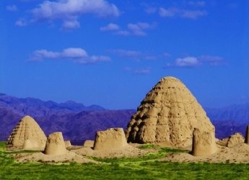

**參觀景點介紹：**

**※賀蘭山岩畫※**

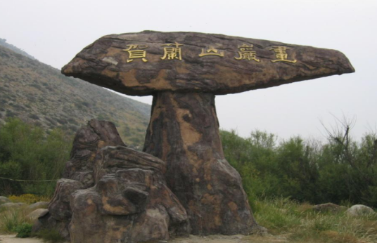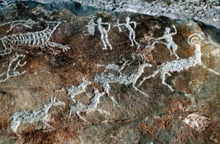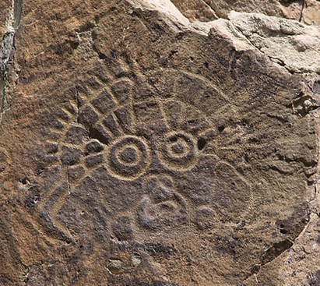**賀蘭山東麓發現了數以萬計的古代岩畫，它記錄了遠古人類在3000年前至10000年前放牧、狩獵、祭祀、爭戰、娛舞、交媾等生活場景，以及羊、牛、馬、駝、虎、豹等多種動物圖案和抽象符號，揭示了原始氏族部落自然崇拜、生殖崇拜、圖騰崇拜、祖先崇拜的文化内涵，是研究中國人類文化史、宗教史、原始藝術史的文化寶庫。世界最早的外星人圖像出現在7000年前的賀蘭山岩畫中。在那些記載氏族公社生活的畫面上，可以看到頭戴園形頭盔、身穿密封太空裝的人，與現代太空人的形象極其相似。**

**報名費台幣: NT$ 22,900**

**報名資格：大專院校以上在學學生，含碩、博士生。**

**費用包含：來回機票、全程旅費、專業領隊、導遊陪同、交流參訪。**

**回台後提出500字心得報告，可申請機票補助獎學金NT2000。**

**費用不包含：個人證件（護照、台胞證）、小費、個人開銷。**

**護照及台胞證需出發日起算，六個月內的有效效期。**

**護照(新辦或重辦)說明：費用役男5年效期NT$ 1,100 非役男10年效期NT$ 1,500**

**所需資料：**

**1、舊護照影印本。**

**2、身分證正本。**

**3、2吋照片二張（白色底大頭的）**

**4、37歲以內後備軍人需付退伍令**

**5、第一次辦護照者須先到戶政事務所做人別認證(相片、身分證、未滿18歲須帶父母身分證)**

**6、役男請到區公所（市公所）兵役科加蓋”【兵役戳記許可出國】”章**

**7、有大學就讀紀錄者也可自行上兵役科辦理【役男出國許可證】。**

**8、遺失需要報案證明**

**9、工作天 5 個工作天 ( 不包含週末假日)**

**卡式台胞證辦理說明：費用正常件NT$ 1,500，特急件NT$ 2,200，遺失件、毀損件NT$ 2,300，**

**所需資料：**

**1、護照原件影本（1:1清晰）ㄧ份(6 個月以上有效期之護照影本一份)**

**2、身分證正反面原件影本（1:1清晰）一份 。**

**3、兩吋大頭彩色白底照片一張（不可以穿白色上衣)(6 個月內拍攝之 2 吋照片 1 張)  
4、正常件辦理工作天為7天。特急件辦理工作天為3天。  
5、卡式台胞證啟用後，仍在效期內的紙本台胞證可以繼續使用 （無需辦理簽註）；**

**6、辦理方式 委託旅行社代辦。 若有台胞證舊本須附上**



**主辦單位：逸歡旅遊**

**參考航班 ：去程2017年02月26日(日)桃園/上海/銀川**

**回程 2017年03月03日(五) 銀川 /上海 /桃園**

|  |
| --- |
| **參考行程** |
| **第一天 臺北 /上海(浦東)** |
| **台灣桃園機場集合，搭機至上海，後入住酒店。** |
| **住宿：上海** |
|  |
| **第二天浦東/銀川** |
| **搭機前往銀川。接機後，參觀目前國內僅有的一座以陳列展示回族和伊斯蘭歷史文化為主題的專題博物館【中華回鄉文化園】，由中國回族博物館、禮儀大殿等組成。** |
| **住宿：銀川** |
|  |
| **第三天銀川/參訪大學 / 參訪企業** |
| **早餐後前往【北方民族大學】或【宁夏工商職業技術學院（大專院校）】交流，下午参观企业。** |
| **住宿：銀川** |
|  |
| **第四天 銀川 / 中衛** |
| **早餐後，乘車前往中衛。遊覽“中國十大最好玩的地方”之一、“中國最美的五大沙漠”之一、世界壟斷性的旅遊資源【沙坡頭騰格裏大漠（含南北區電瓶車、索道或滑沙）】，感受大漠、高山、河流相結合的壯麗奇觀。** |
| **住宿：中衛** |
|  |
| **第五天 中衛/銀川** |
| **早餐後返回銀川，途中參觀有“東方金字塔”之稱的【西夏王陵（含電瓶車，西夏博物館，3號陵）】，瀏覽被稱之為“死文字”的西夏文字，領略輝煌一時的西夏王朝的神秘。午餐後參觀有“中國遊牧民族的藝術畫廊”之稱的【賀蘭山岩畫（含電瓶車）】在南北長200多公里的賀蘭山腹地，就有20多處遺存岩畫。其中最具有代表性的是賀蘭口岩畫。** |
| **住宿：銀川** |

|  |
| --- |
| **第六天 銀川 /上海/臺北** |
| **車赴銀川機場搭機經上海轉機回台灣結束行程，搭機回台灣桃園機場。** |
| **住宿： 溫暖的家** |



報名表

|  |  |  |
| --- | --- | --- |
| **活動日期：2017年02月25日(日)~03月06日(五) 報名截止月日** | | |
| 團費：22,900元/人(含機票.保險.食宿…；不含辦證費、小費) | | |
| 中文姓名： | | 性別： |
| 英文姓名： | |  |
| 學校名稱： | | 系別： |
| 出生日期: | | 身分證字號: |
| 連絡電話： | | 手機： |
| 通訊地址： | | |
| 特殊餐食：□素食□其他： | | 特殊病史： |
| 備註: | | |
| **緊急聯絡人** | | |
| 姓名： | 關係： | 緊急連絡人電話： |
| **付款方式** | | |
| □匯款【ATM轉帳】銀行代號103  【匯款】行別：新光銀行慶城分行  帳號：0125-100014084  戶名：凱越旅行社股份有限公司  □刷卡持卡人姓名：**持卡人簽名**：  刷卡卡號：  信用卡有效期限：年月  信用卡別：□VISA □MASTER □JCB卡片背面末三碼： | | |
| **是否需代辦證件**：  □不用辦證件 □須代辦護照(1,500元) □須代辦台胞證(1,500元) | | |
| **學籍資料：**學生證正反面影本 | | |

報名專線：逸歡旅游-